组长:魏志航

组员:兰天阳，彭尹垚，张世纪，叶翔昊，谢泽川

总体情况：

后端小组将已提出的主要功能基本实现，前端小组在一天的学习和实践中进展速度逐渐加快，已基本完成主要页面大约40%的基本框架。

**魏志航**

**1.补充任务清单**

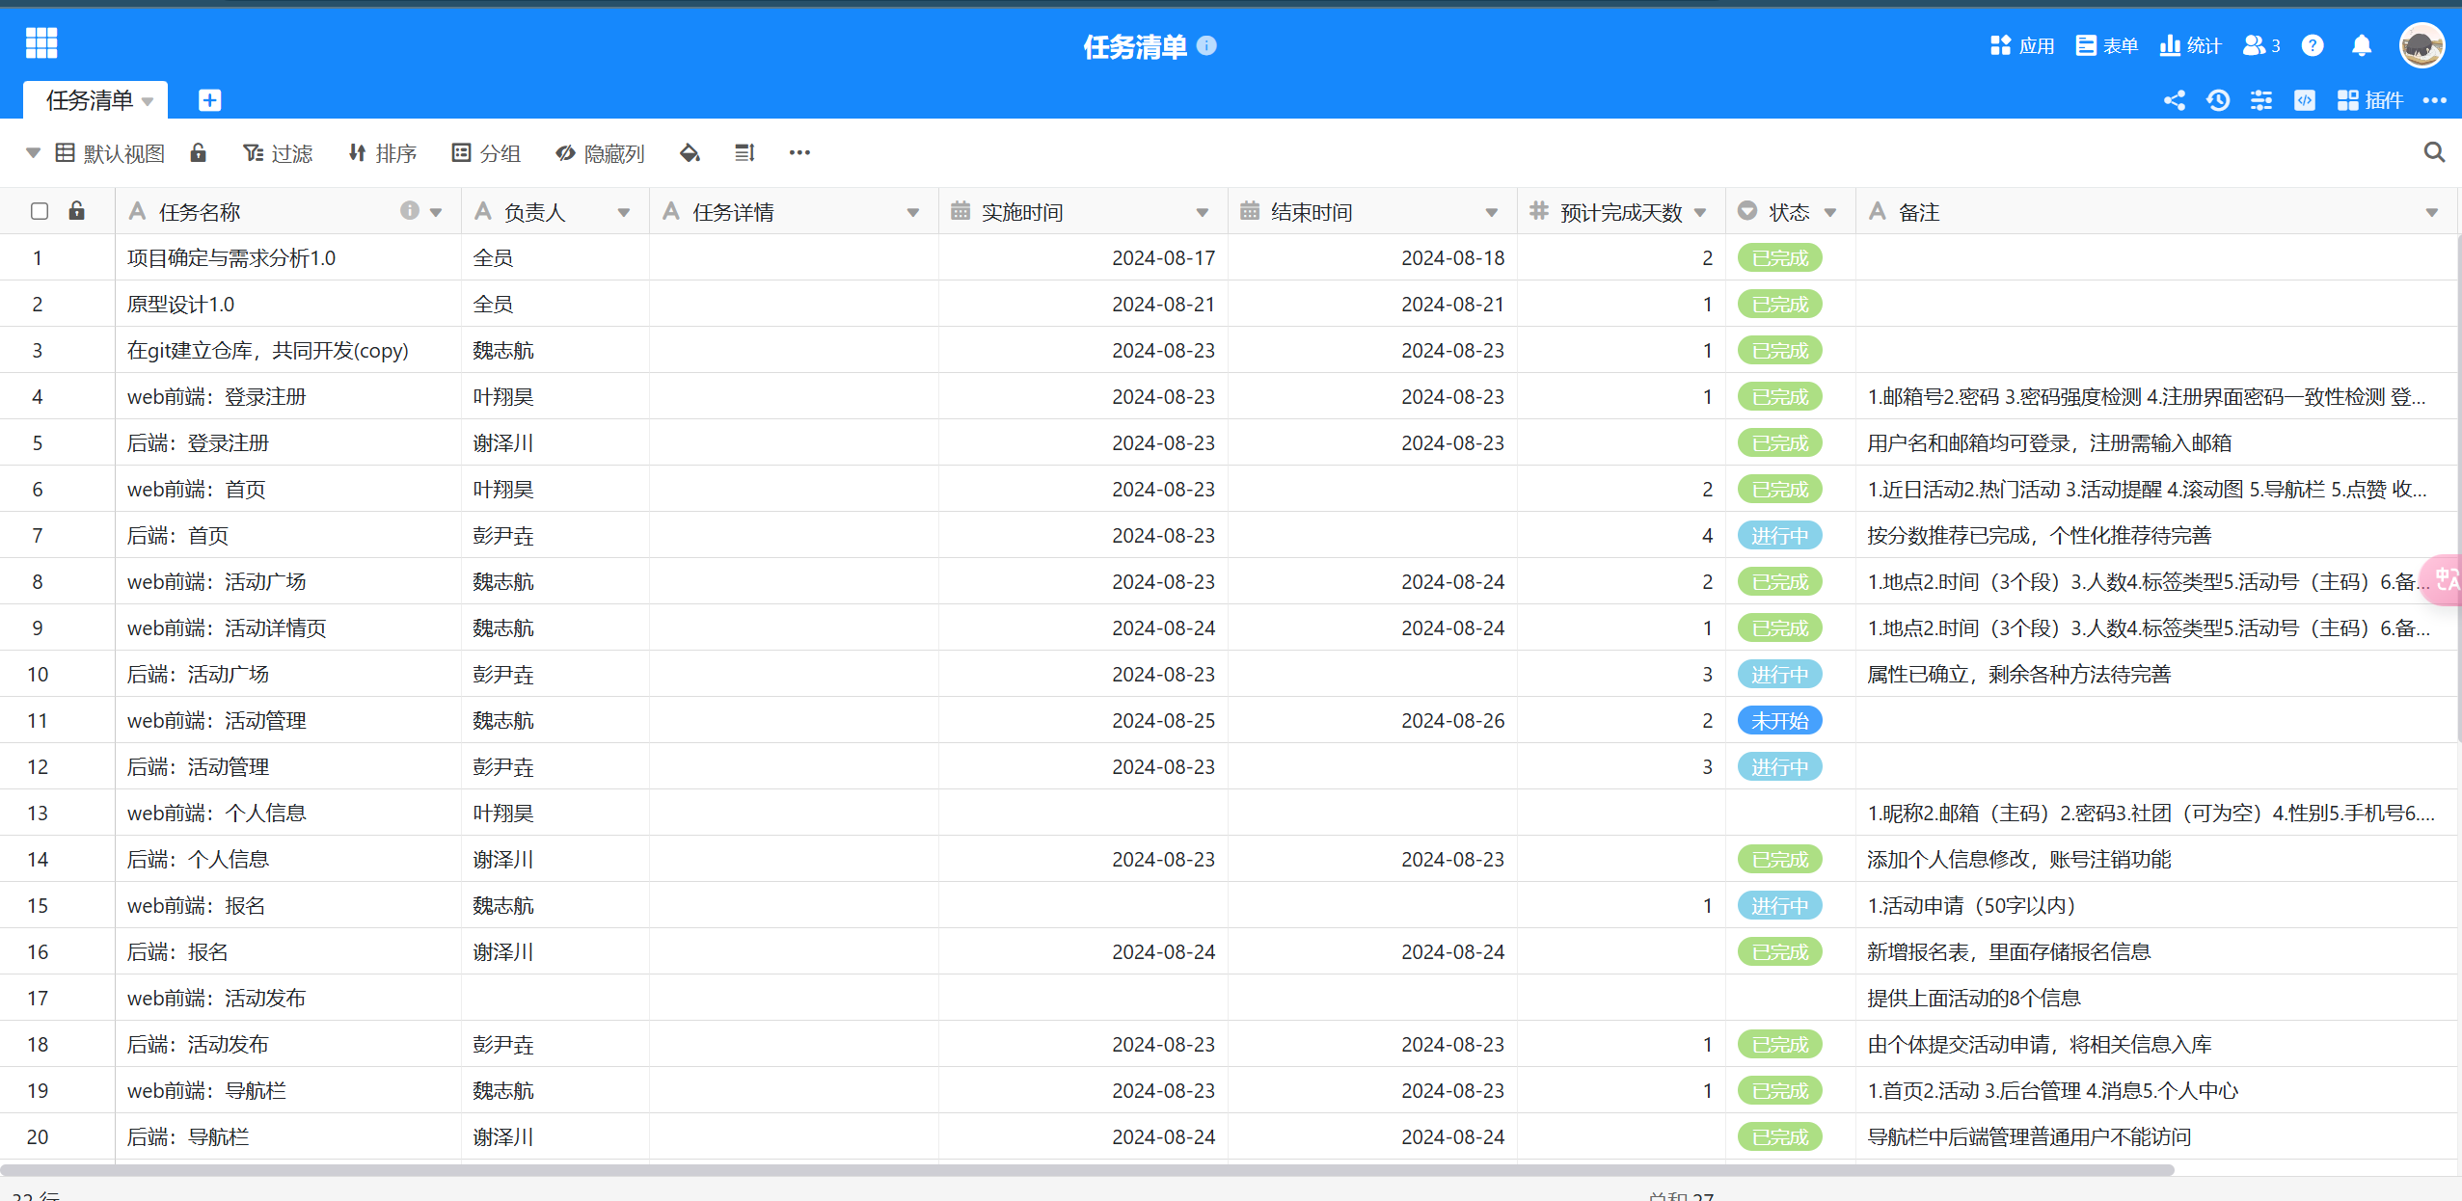

**2.补充完整活动页面的设计：加入了搜索框、返回页面顶部的按键、活动搜索结果的排版**

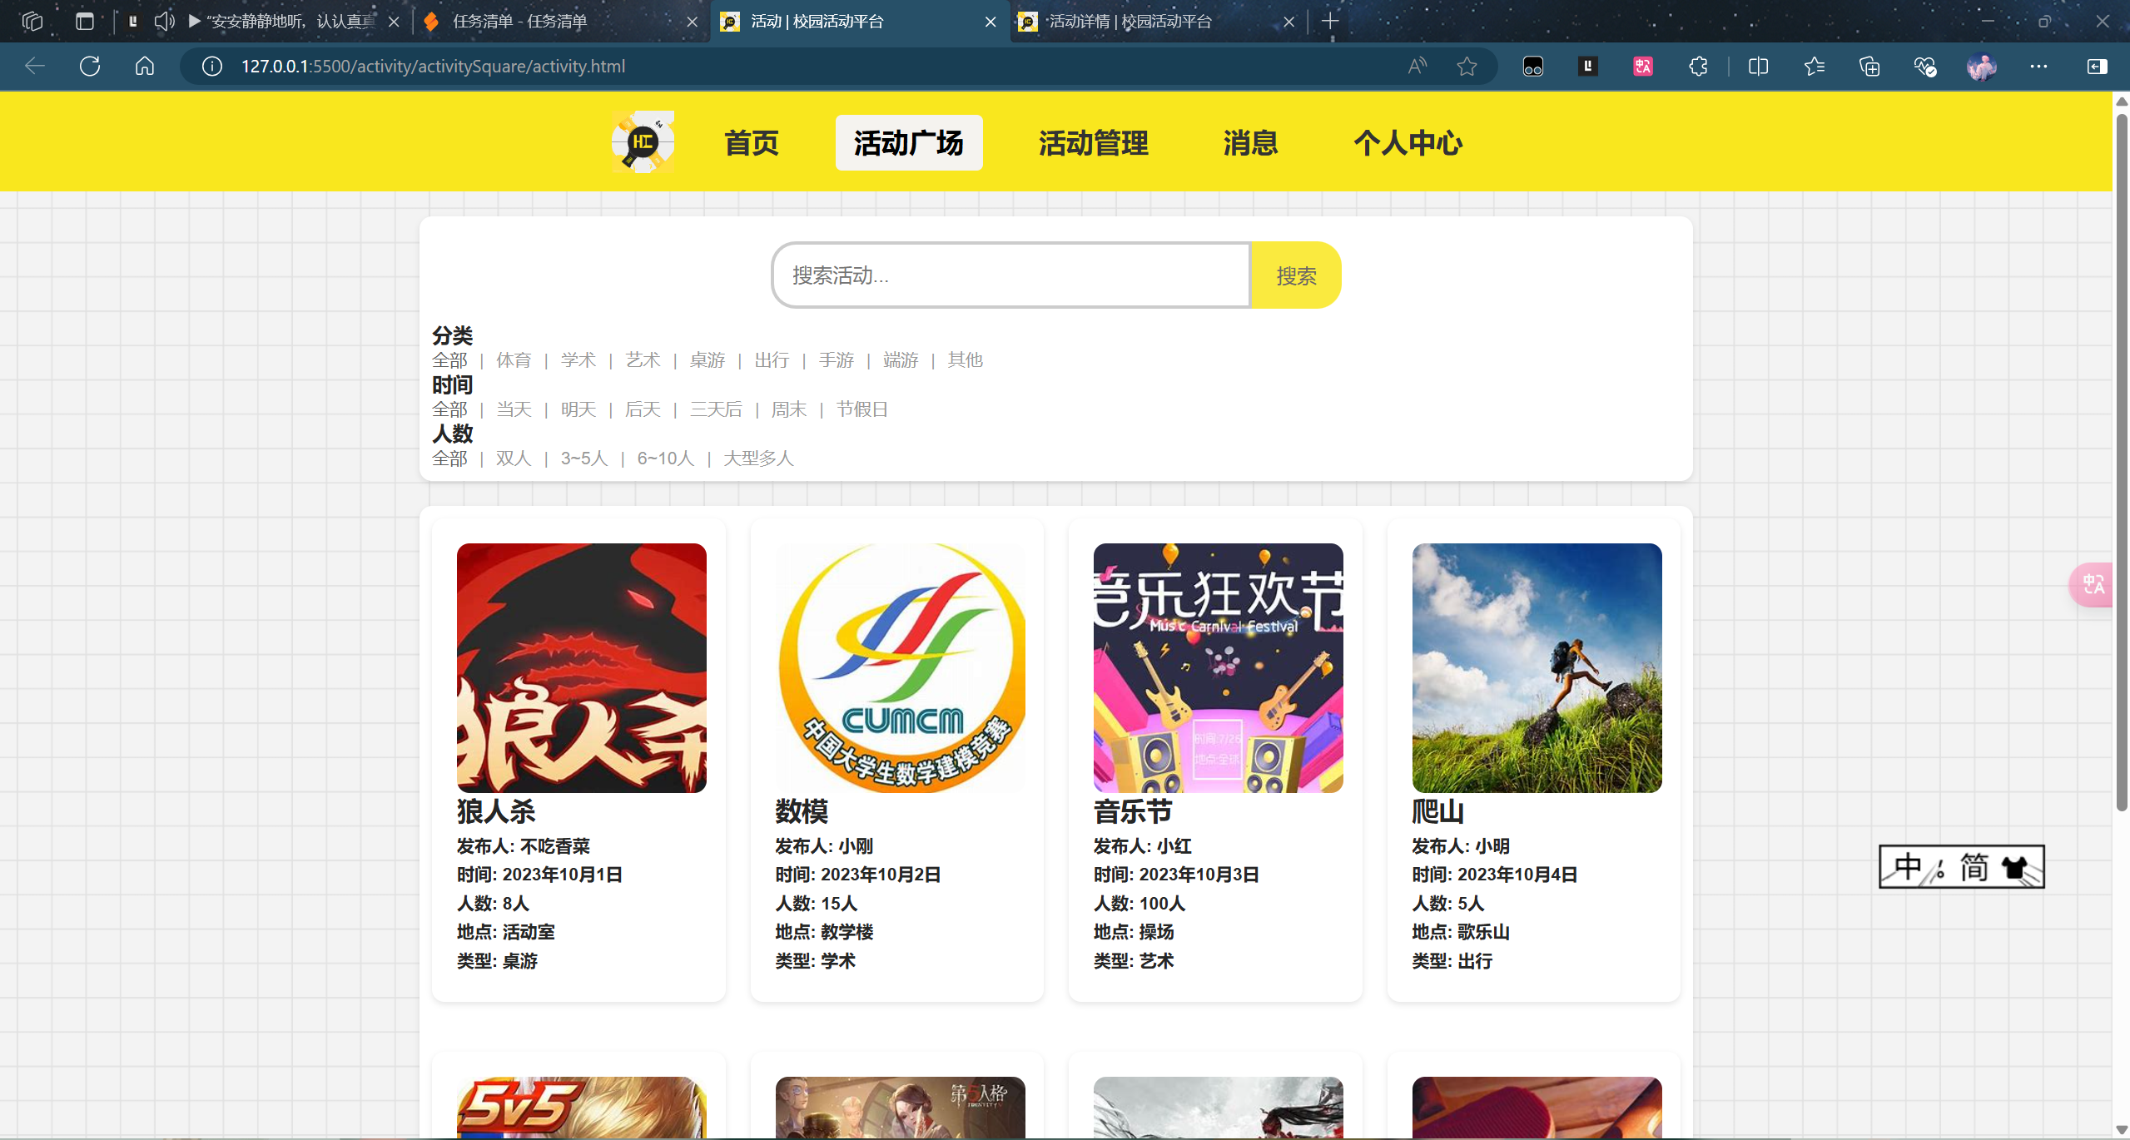

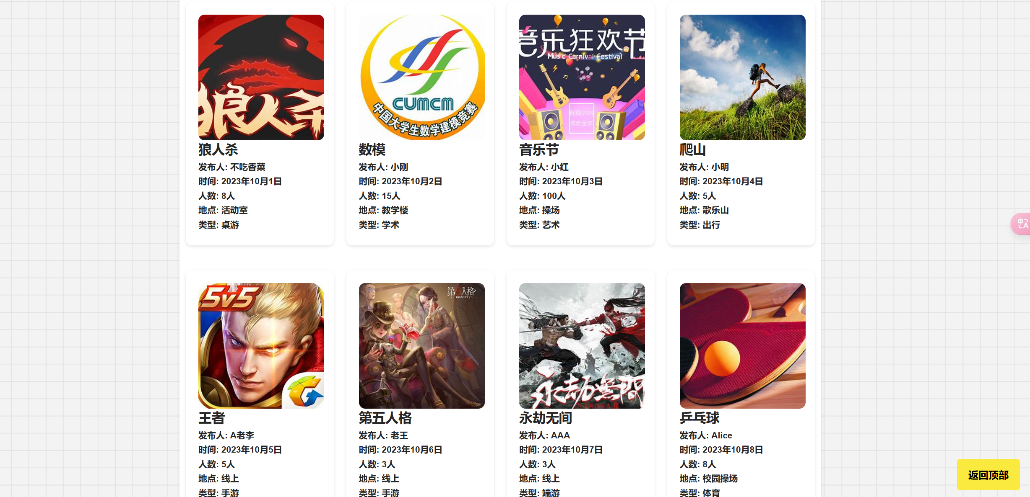

代码如下：

<!DOCTYPE html>

<html>

<head>

<meta charset="utf-8">

<meta name="viewport" content="width=device-width, initial-scale=1">

<title>活动 | 校园活动平台</title>

<link rel="icon" type="image/png" href="../../image/logo.png" sizes="32x32">

<link rel="stylesheet" href="activity.css">

</head>

<body>

<div>

<nav>

<div class="logo">

<img src="../../image/logo.png" alt="Logo" /> <!-- 替换为您的 logo 图片路径 -->

</div>

<ul>

<li><a href="#">首页</a></li>

<li><a href="#"class="active">活动广场</a></li>

<li><a href="#">活动管理</a></li>

<li><a href="#">消息</a></li>

<li><a href="#">个人中心</a></li>

</ul>

</nav>

</div>

<div class="mainbody-area">

<div class="select-area">

<!-- 搜索框 -->

<div class="search-area"> <!-- 添加搜索框的容器 -->

<input type="text" placeholder="搜索活动..." class="search-input"> <!-- 搜索框输入框 -->

<button class="search-button">搜索</button> <!-- 搜索按钮 -->

</div>

<!-- 分类列表 -->

<div class="breadcrumb-area">

<link href="//unpkg.com/layui@2.9.16/dist/css/layui.css" rel="stylesheet">

<h3>分类</h3>

<span class="layui-breadcrumb" lay-separator="|">

<a href=""><cite>全部</cite></a>

<a href="">体育</a>

<a href="">学术</a>

<a href="">艺术</a>

<a href="">桌游</a>

<a href="">出行</a>

<a href="">手游</a>

<a href="">端游</a>

<a href="">其他</a>

</span>

<h3>时间</h3>

<span class="layui-breadcrumb" lay-separator="|">

<a href=""><cite>全部</cite></a>

<a href="">当天</a>

<a href="">明天</a>

<a href="">后天</a>

<a href="">三天后</a>

<a href="">周末</a>

<a href="">节假日</a>

</span>

<h3>人数</h3>

<span class="layui-breadcrumb" lay-separator="|">

<a href=""><cite>全部</cite></a>

<a href="">双人</a>

<a href="">3~5人</a>

<a href="">6~10人</a>

<a href="">大型多人</a>

</span>

<script src="//unpkg.com/layui@2.9.16/dist/layui.js"></script>

</div>

</div>

<!-- 活动列表 -->

<div class="activity-list">

<div class="activity-item">

<div class="activity-img">

<img src="../activityImage/狼人杀.jpg" alt="狼人杀" />

</div>

<div class="activity-details">

<h2>狼人杀</h2>

<p>发布人: 不吃香菜</p>

<p>时间: 2023年10月1日</p>

<p>人数: 8人</p>

<p>地点: 活动室</p>

<p>类型: 桌游</p>

</div>

</div>

<div class="activity-item">

<div class="activity-img">

<img src="../activityImage/数模.jpg" alt="数模" />

</div>

<div class="activity-details">

<h2>数模</h2>

<p>发布人: 小刚</p>

<p>时间: 2023年10月2日</p>

<p>人数: 15人</p>

<p>地点: 教学楼</p>

<p>类型: 学术</p>

</div>

</div>

<div class="activity-item">

<div class="activity-img">

<img src="../activityImage/音乐节.jpg" alt="音乐节" />

</div>

<div class="activity-details">

<h2>音乐节</h2>

<p>发布人: 小红</p>

<p>时间: 2023年10月3日</p>

<p>人数: 100人</p>

<p>地点: 操场</p>

<p>类型: 艺术</p>

</div>

</div>

<div class="activity-item">

<div class="activity-img">

<img src="../activityImage/爬山.jpg" alt="爬山" />

</div>

<div class="activity-details">

<h2>爬山</h2>

<p>发布人: 小明</p>

<p>时间: 2023年10月4日</p>

<p>人数: 5人</p>

<p>地点: 歌乐山</p>

<p>类型: 出行</p>

</div>

</div>

<!-- 添加更多活动项 -->

<div class="activity-item">

<div class="activity-img">

<img src="../activityImage/王者.jpg" alt="王者" />

</div>

<div class="activity-details">

<h2>王者</h2>

<p>发布人: A老李</p>

<p>时间: 2023年10月5日</p>

<p>人数: 5人</p>

<p>地点: 线上</p>

<p>类型: 手游</p>

</div>

</div>

<div class="activity-item">

<div class="activity-img">

<img src="../activityImage/第五人格.jpg" alt="第五" />

</div>

<div class="activity-details">

<h2>第五人格</h2>

<p>发布人: 老王</p>

<p>时间: 2023年10月6日</p>

<p>人数: 3人</p>

<p>地点: 线上</p>

<p>类型: 手游</p>

</div>

</div>

<div class="activity-item">

<div class="activity-img">

<img src="../activityImage/永劫.jpg" alt="永劫" />

</div>

<div class="activity-details">

<h2>永劫无间</h2>

<p>发布人: AAA</p>

<p>时间: 2023年10月7日</p>

<p>人数: 3人</p>

<p>地点: 线上</p>

<p>类型: 端游</p>

</div>

</div>

<div class="activity-item">

<div class="activity-img">

<img src="../activityImage/乒乓球.jpg" alt="乒乓球" />

</div>

<div class="activity-details">

<h2>乒乓球</h2>

<p>发布人: Alice</p>

<p>时间: 2023年10月8日</p>

<p>人数: 8人</p>

<p>地点: 校园操场</p>

<p>类型: 体育</p>

</div>

</div>

</div>

<!-- 返回顶部按钮 -->

<button class="back-to-top" id="backToTop">返回顶部</button>

<script>

const backToTopButton = document.getElementById('backToTop');

window.onscroll = function() {

if (document.body.scrollTop > 100 || document.documentElement.scrollTop > 100) {

backToTopButton.style.display = 'block'; // 显示按钮

} else {

backToTopButton.style.display = 'none'; // 隐藏按钮

}

};

backToTopButton.addEventListener('click', function() {

window.scrollTo({

top: 0,

behavior: 'smooth' // 平滑滚动

});

});

</script>

</div>

</body>

</html>

**CSS：**

/* 基本重置 */

body {

    margin: 0;

    font-family: Arial, sans-serif; /* 字体设置 */

}

/* Logo 样式 */

.logo img {

    width: 50px; /* 设置 logo 图片的宽度，您可以根据需要进行调整 */

    height: auto; /* 保持比例 */

    margin-right: 10px; /* logo 与导航项之间的间距 */

}

/* 导航栏样式 */

nav {

    background-color: #f9e71e; /* 浅黄色背景 */

    padding: 20px 20px; /* 内边距 */

    display: flex; /* 使用 Flexbox 以便于对齐 logo 和列表 */

    align-items: center; /* 垂直居中对齐内容 */

    justify-content: center; /* 水平居中对齐所有内容 */

    height: 40px; /* 高度 */

}

/* 列表样式 */

nav ul {

    list-style-type: none; /* 去掉默认列表样式 */

    padding: 0; /* 去掉列表内边距 */

    margin: 0; /* 去掉列表外边距 */

    display: flex; /* 使用 Flexbox 进行布局 */

    justify-content: center; /* 水平居中 */

}

/* 列表项样式 */

nav li {

    margin: 0 15px; /* 列表项之间的横向间距 */

}

/* 链接样式 */

nav a {

    text-decoration: none; /* 去掉下划线 */

    color: #333; /* 文字颜色 */

    padding: 10px 15px; /* 内边距，使链接更大 */

    border-radius: 5px; /* 圆角效果 */

    font-size: 22px; /* 设置更大的字体大小，这里提高到原来的两倍 */

    font-weight: bold; /* 加粗字体 */

    transition: background-color 0.3s; /* 背景颜色过渡效果 */

}

/* 选中的链接样式 */

nav a.active {

    background-color: #f5f3ef; /* 选中状态的背景颜色 */

    color: #000; /* 选中的文字颜色 */

}

/* 鼠标悬停效果 */

nav a:hover {

    background-color: #e8f5e9; /* 鼠标悬停时改变背景颜色 */

    color: #000; /* 鼠标悬停时改变文字颜色 */

}

.mainbody-area

{

    background-color: hsl(60, 65%, 91%); /* 浅色背景 */

    padding: 20px 0; /* 顶部和底部的内边距 */

    width: 100%;

    height: 100%;

    --color: #E1E1E1;

    background-color: #F3F3F3;

    background-image: linear-gradient(0deg, transparent 24%, var(--color) 25%, var(--color) 26%, transparent 27%,transparent 74%, var(--color) 75%, var(--color) 76%, transparent 77%,transparent),

        linear-gradient(90deg, transparent 24%, var(--color) 25%, var(--color) 26%, transparent 27%,transparent 74%, var(--color) 75%, var(--color) 76%, transparent 77%,transparent);

    background-size: 55px 55px;

}

.select-area

{

    background-color: #fff; /* 白色背景 */

    margin: 0 auto; /* 居中对齐 */

    padding: 10px; /* 内容内边距 */

    border-radius: 10px; /* 圆角边框 */

    max-width: 1000px; /* 最大宽度, 根据需要调整大小 */

    box-shadow: 0 2px 5px rgba(0, 0, 0, 0.1); /* 阴影效果 */

    margin-bottom: 20px; /* 与下面内容的间距 */

}

/*搜索框*/

.search-area {

    display: flex; /* 使用 flexbox 布局，使输入框和按钮并排 */

    justify-content: center; /* 水平居中 */

    margin-bottom: 10px; /* 与下面内容的间距 */

}

.search-input {

    margin-top: 10px; /* 与上面的内容的间距 */

    width: 350px; /* 增加输入框的宽度 */

    padding: 15px; /* 增加内边距，使输入框更大 */

    border: 3px solid #ccc; /* 边框样式 */

    border-radius: 20px 0px 0px 20px; /* 圆角，左侧圆角 */

    font-size: 16px; /* 字体大小 */

    outline: none; /* 去掉聚焦边框 */

    transition: border-color 0.3s; /* 边框颜色过渡 */

}

.search-input:focus {

    border-color: #faea3f; /* 聚焦时改变边框颜色 */

}

.search-button {

    margin-top: 10px; /* 与上面的内容的间距 */

    padding: 15px 20px; /* 内边距，可以和输入框一致 */

    border: none; /* 去掉默认边框 */

    background-color: #faea3f; /* 按钮背景色 */

    color: rgb(107, 102, 102); /* 按钮文字颜色 */

    border-radius: 0 20px 20px  0; /* 圆角，右侧圆角 */

    cursor: pointer; /* 鼠标悬停时指针变化 */

    transition: background-color 0.3s; /* 背景颜色过渡 */

    font-size: medium;

    font-weight: 500;

}

.search-button:hover {

    background-color: #ccc; /* 鼠标悬停时按钮颜色 */

}

/* 活动列表 */

.activity-list {

    display: flex;

    flex-wrap: wrap; /* 允许折行 */

    justify-content: flex-start; /* 均匀分布每个活动项 */

    margin-top: 20px; /* 添加顶部间距 */

    gap: 20px; /* 设置活动项之间的间距 */

    background-color: #fff; /* 白色背景 */

    margin: 0 auto; /* 居中对齐 */

    padding: 10px; /* 内容内边距 */

    border-radius: 10px; /* 圆角边框 */

    max-width: 1000px; /* 最大宽度, 根据需要调整大小 */

    box-shadow: 0 2px 5px rgba(0, 0, 0, 0.1); /* 阴影效果 */

}

.activity-item {

    background-color: white; /* 白色背景 */

    border-radius: 10px; /* 圆角边框 */

    box-shadow: 0 2px 5px rgba(0, 0, 0, 0.1); /* 添加阴影效果 */

    margin-bottom: 20px; /* 每个活动项的底部间距 */

    padding: 20px; /* 内边距 */

    width: calc(25% - 15px); /* 四个活动项每行，减去间隙 */

    box-sizing: border-box; /* 确保宽度和高度计算包含内边距和边框 */

    font-weight: 550;

}

.activity-img img {

    width: 200px; /* 图片宽度100% */

    border-radius: 10px; /* 圆角图片 */

    object-fit: cover; /* 保持图片比例并填满容器，同时会裁剪 */

    height: 200px; /* 设置固定高度为150px */

    overflow: hidden; /* 隐藏溢出部分 */

}

.activity-details p {

    margin: 5px 0; /* 每个段落的上下间距 */

}

.back-to-top {

    position: fixed; /* 固定定位 */

    bottom: 20px; /* 距离底部20px */

    right: 20px; /* 距离右侧20px */

    background-color: #faea3f; /* 按钮背景色 */

    border: none; /* 无边框 */

    padding: 10px 15px; /* 内边距 */

    border-radius: 5px; /* 圆角效果 */

    cursor: pointer; /* 鼠标悬浮出现手型 */

    display: none; /* 默认隐藏按钮 */

    z-index: 1000; /* 确保按钮在最上层 */

    font-weight: bold;

    width: 100px;

    height: 50px;

    font-size: medium;

}

.back-to-top:hover {

    background-color: #ccc; /* 悬浮时改变按钮颜色 */

}

**3.完成活动详情页的基本设计**

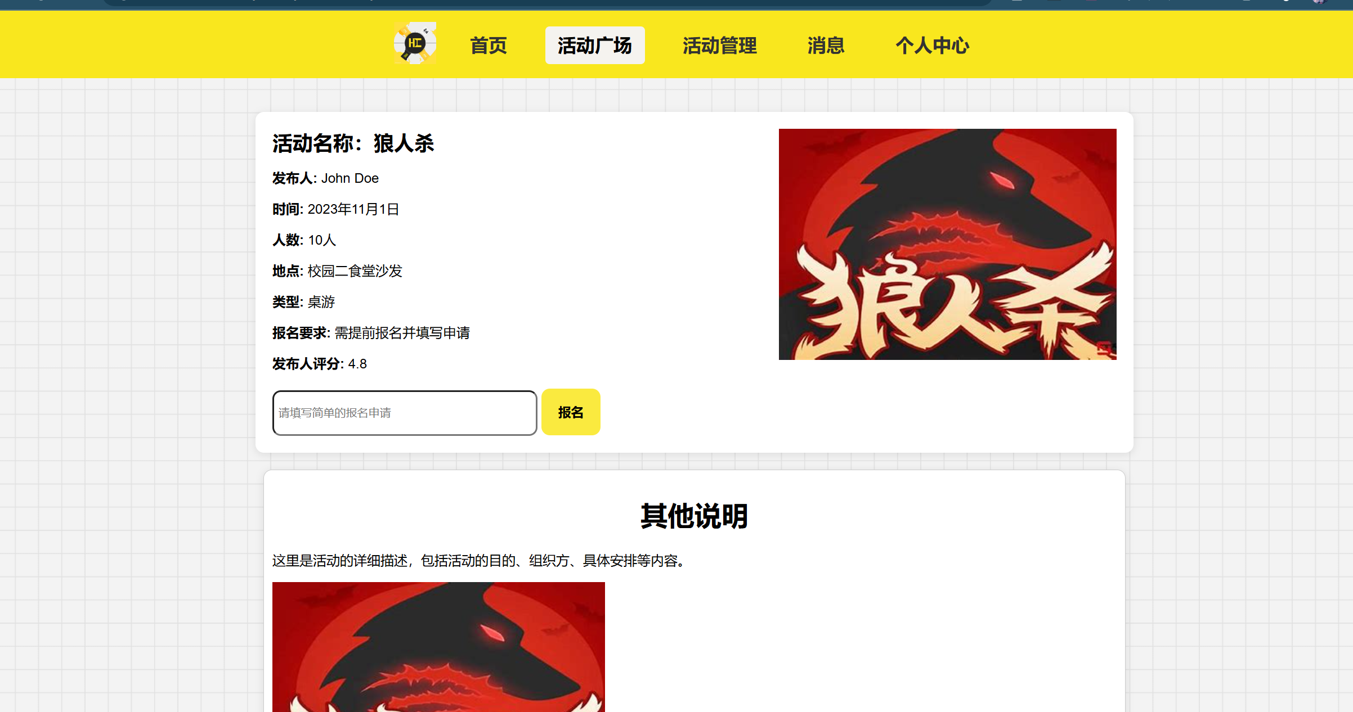

<!DOCTYPE html>

<html>

    <head>

        <meta charset="utf-8">

        <meta name="viewport" content="width=device-width, initial-scale=1">

        <title>活动详情 | 校园活动平台</title>

        <link rel="icon" type="image/png" href="../../image/logo.png" sizes="32x32">

        <link rel="stylesheet" href="activityDetails.css">

    </head>

    <body>

        <div>

            <nav>

                <div class="logo">

                    <img src="../../image/logo.png" alt="Logo" /> <!-- 替换为您的 logo 图片路径 -->

                </div>

                    <ul>

                        <li><a href="#">首页</a></li>

                        <li><a href="#"class="active">活动广场</a></li>

                        <li><a href="#">活动管理</a></li>

                        <li><a href="#">消息</a></li>

                        <li><a href="#">个人中心</a></li>

                    </ul>

            </nav>

        </div>

        <div class="mainbody-area">

            <!-- 活动详情 -->

            <div class="activityDetails">

                <img src="../activityImage/狼人杀.jpg" alt="活动封面" class="cover-image"> <!-- 替换为活动封面图片路径 -->

                <div class="details-content">

                    <h2>活动名称：狼人杀</h2>

                    <p><strong>发布人:</strong> John Doe</p>

                    <p><strong>时间:</strong> 2023年11月1日</p>

                    <p><strong>人数:</strong> 10人</p>

                    <p><strong>地点:</strong> 校园二食堂沙发</p>

                    <p><strong>类型:</strong> 桌游</p>

                    <p><strong>报名要求:</strong> 需提前报名并填写申请</p>

                    <p><strong>发布人评分:</strong> 4.8</p>

                    <div class="register-section">

                        <input type="text" placeholder="请填写简单的报名申请" />

                        <button class="register-button"><strong>报名</strong></button>

                    </div>

                </div>

            </div>

            <!-- 活动其他说明模块 -->

            <div class="more-detail">

                <h1 style="text-align: center;">其他说明</h1>

                <p>这里是活动的详细描述，包括活动的目的、组织方、具体安排等内容。</p>

                <img src="../activityImage/狼人杀.jpg" alt="活动详情图片" style="max-width: 100%; height: auto;"> <!-- 替换为活动详情图片路径 -->

                <p>更多的活动背景信息和参与者的反馈可以在这里展示。</p>

            </div>

            <!-- 返回顶部按钮 -->

            <button class="back-to-top" id="backToTop">返回顶部</button>

            <script>

                const backToTopButton = document.getElementById('backToTop');

                window.onscroll = function() {

                    if (document.body.scrollTop > 100 || document.documentElement.scrollTop > 100) {

                        backToTopButton.style.display = 'block'; // 显示按钮

                    } else {

                        backToTopButton.style.display = 'none'; // 隐藏按钮

                    }

                };

                backToTopButton.addEventListener('click', function() {

                    window.scrollTo({

                        top: 0,

                        behavior: 'smooth' // 平滑滚动

                    });

                });

            </script>

        </div>

    </body>

</html>

/* 基本重置 */

body {

    margin: 0;

    font-family: Arial, sans-serif; /* 字体设置 */

}

/* Logo 样式 */

.logo img {

    width: 50px; /* 设置 logo 图片的宽度，您可以根据需要进行调整 */

    height: auto; /* 保持比例 */

    margin-right: 10px; /* logo 与导航项之间的间距 */

}

/* 导航栏样式 */

nav {

    background-color: #f9e71e; /* 浅黄色背景 */

    padding: 20px 20px; /* 内边距 */

    display: flex; /* 使用 Flexbox 以便于对齐 logo 和列表 */

    align-items: center; /* 垂直居中对齐内容 */

    justify-content: center; /* 水平居中对齐所有内容 */

    height: 40px; /* 高度 */

}

/* 列表样式 */

nav ul {

    list-style-type: none; /* 去掉默认列表样式 */

    padding: 0; /* 去掉列表内边距 */

    margin: 0; /* 去掉列表外边距 */

    display: flex; /* 使用 Flexbox 进行布局 */

    justify-content: center; /* 水平居中 */

}

/* 列表项样式 */

nav li {

    margin: 0 15px; /* 列表项之间的横向间距 */

}

/* 链接样式 */

nav a {

    text-decoration: none; /* 去掉下划线 */

    color: #333; /* 文字颜色 */

    padding: 10px 15px; /* 内边距，使链接更大 */

    border-radius: 5px; /* 圆角效果 */

    font-size: 22px; /* 设置更大的字体大小，这里提高到原来的两倍 */

    font-weight: bold; /* 加粗字体 */

    transition: background-color 0.3s; /* 背景颜色过渡效果 */

}

/* 选中的链接样式 */

nav a.active {

    background-color: #f5f3ef; /* 选中状态的背景颜色 */

    color: #000; /* 选中的文字颜色 */

}

/* 鼠标悬停效果 */

nav a:hover {

    background-color: #e8f5e9; /* 鼠标悬停时改变背景颜色 */

    color: #000; /* 鼠标悬停时改变文字颜色 */

}

.mainbody-area

{

    background-color: hsl(60, 65%, 91%); /* 浅色背景 */

    padding: 20px 0; /* 顶部和底部的内边距 */

    width: 100%;

    height: 100%;

    --color: #E1E1E1;

    background-color: #F3F3F3;

    background-image: linear-gradient(0deg, transparent 24%, var(--color) 25%, var(--color) 26%, transparent 27%,transparent 74%, var(--color) 75%, var(--color) 76%, transparent 77%,transparent),

        linear-gradient(90deg, transparent 24%, var(--color) 25%, var(--color) 26%, transparent 27%,transparent 74%, var(--color) 75%, var(--color) 76%, transparent 77%,transparent);

    background-size: 55px 55px;

}

.select-area

{

    background-color: #fff; /* 白色背景 */

    margin: 0 auto; /* 居中对齐 */

    padding: 10px; /* 内容内边距 */

    border-radius: 10px; /* 圆角边框 */

    max-width: 1000px; /* 最大宽度, 根据需要调整大小 */

    box-shadow: 0 2px 5px rgba(0, 0, 0, 0.1); /* 阴影效果 */

    margin-bottom: 20px; /* 与下面内容的间距 */

}

/*搜索框*/

.search-area {

    display: flex; /* 使用 flexbox 布局，使输入框和按钮并排 */

    justify-content: center; /* 水平居中 */

    margin-bottom: 10px; /* 与下面内容的间距 */

}

.search-input {

    margin-top: 10px; /* 与上面的内容的间距 */

    width: 350px; /* 增加输入框的宽度 */

    padding: 15px; /* 增加内边距，使输入框更大 */

    border: 3px solid #ccc; /* 边框样式 */

    border-radius: 20px 0px 0px 20px; /* 圆角，左侧圆角 */

    font-size: 16px; /* 字体大小 */

    outline: none; /* 去掉聚焦边框 */

    transition: border-color 0.3s; /* 边框颜色过渡 */

}

.search-input:focus {

    border-color: #faea3f; /* 聚焦时改变边框颜色 */

}

.search-button {

    margin-top: 10px; /* 与上面的内容的间距 */

    padding: 15px 20px; /* 内边距，可以和输入框一致 */

    border: none; /* 去掉默认边框 */

    background-color: #faea3f; /* 按钮背景色 */

    color: rgb(107, 102, 102); /* 按钮文字颜色 */

    border-radius: 0 20px 20px  0; /* 圆角，右侧圆角 */

    cursor: pointer; /* 鼠标悬停时指针变化 */

    transition: background-color 0.3s; /* 背景颜色过渡 */

    font-size: medium;

    font-weight: 500;

}

.search-button:hover {

    background-color: #ccc; /* 鼠标悬停时按钮颜色 */

}

/* 活动列表 */

.activity-list {

    display: flex;

    flex-wrap: wrap; /* 允许折行 */

    justify-content: flex-start; /* 均匀分布每个活动项 */

    margin-top: 20px; /* 添加顶部间距 */

    gap: 20px; /* 设置活动项之间的间距 */

    background-color: #fff; /* 白色背景 */

    margin: 0 auto; /* 居中对齐 */

    padding: 10px; /* 内容内边距 */

    border-radius: 10px; /* 圆角边框 */

    max-width: 1000px; /* 最大宽度, 根据需要调整大小 */

    box-shadow: 0 2px 5px rgba(0, 0, 0, 0.1); /* 阴影效果 */

}

.activity-item {

    background-color: white; /* 白色背景 */

    border-radius: 10px; /* 圆角边框 */

    box-shadow: 0 2px 5px rgba(0, 0, 0, 0.1); /* 添加阴影效果 */

    margin-bottom: 20px; /* 每个活动项的底部间距 */

    padding: 20px; /* 内边距 */

    width: calc(25% - 15px); /* 四个活动项每行，减去间隙 */

    box-sizing: border-box; /* 确保宽度和高度计算包含内边距和边框 */

    font-weight: 550;

}

.activity-img img {

    width: 200px; /* 图片宽度100% */

    border-radius: 10px; /* 圆角图片 */

    object-fit: cover; /* 保持图片比例并填满容器，同时会裁剪 */

    height: 200px; /* 设置固定高度为150px */

    overflow: hidden; /* 隐藏溢出部分 */

}

.activity-details p {

    margin: 5px 0; /* 每个段落的上下间距 */

}

.back-to-top {

    position: fixed; /* 固定定位 */

    bottom: 20px; /* 距离底部20px */

    right: 20px; /* 距离右侧20px */

    background-color: #faea3f; /* 按钮背景色 */

    border: none; /* 无边框 */

    padding: 10px 15px; /* 内边距 */

    border-radius: 5px; /* 圆角效果 */

    cursor: pointer; /* 鼠标悬浮出现手型 */

    display: none; /* 默认隐藏按钮 */

    z-index: 1000; /* 确保按钮在最上层 */

    font-weight: bold;

    width: 100px;

    height: 50px;

    font-size: medium;

}

.back-to-top:hover {

    background-color: #ccc; /* 悬浮时改变按钮颜色 */

}

.activityDetails {

    max-width: 1000px; /* 最大宽度 */

    margin: 20px auto; /* 居中对齐 */

    padding: 20px;

    background-color: #fff; /* 白色背景 */

    box-shadow: 0 2px 10px rgba(0, 0, 0, 0.1); /* 添加阴影效果 */

    position: relative; /* 用于图片定位 */

    border-radius: 10px; /* 圆角边框 */

    margin-bottom: 20px; /* 与下面内容的间距 */

}

.cover-image {

    position: absolute; /* 定位图片 */

    top: 20px; /* 距离顶部20px */

    right: 20px; /* 距离右侧20px */

    width: 400px; /* 图片宽度 */

    height: auto; /* 高度自适应 */

}

.details-content {

    margin-right: 170px; /* 与右侧图片留出空间 */

    padding-right: 20px; /* 添加右侧内边距 */

}

.details-content h2 {

    margin: 0 0 10px 0; /* 上边距和下边距 */

}

.register-section {

    margin-top: 20px; /* 上边距 */

}

.register-section input {

    width: 300px; /* 输入框宽度 */

    margin-right: 0px; /* 输入框与按钮间距 */

    padding: 5px; /* 内边距 */

    height: 40px; /* 高度 */

    border-radius: 10px; /* 圆角效果 */

}

.register-button {

    padding: 10px 20px; /* 内边距 */

    background-color: #faea3f; /* 按钮背景色 */

    border: none; /* 无边框 */

    border-radius: 10px; /* 圆角效果 */

    cursor: pointer; /* 鼠标悬浮出现手型 */

    height: 55px; /* 高度 */

   font-size: 15px;

}

.register-button:hover {

    background-color: #ccc; /* 悬浮时改变按钮颜色 */

}

.more-detail {

    margin-top: 20px; /* 上边距 */

    padding: 10px; /* 内边距 */

    border: 1px solid #ccc; /* 边框样式 */

    max-width: 1000px; /* 最大宽度 */

    margin: 20px auto; /* 居中对齐 */

    background-color: #fff; /* 白色背景 */

    box-shadow: 0 2px 10px rgba(0, 0, 0, 0.1); /* 添加阴影效果 */

    position: relative; /* 用于图片定位 */

    border-radius: 10px; /* 圆角边框 */

    margin-bottom: 20px; /* 与下面内容的间距 */

}

**4.继续学习前端HTML，CSS，javascript及vue框架的相关知识**

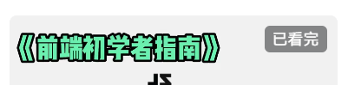

**彭尹垚**

Java日志

今天实现了首页推荐的后端代码

对活动详情界面经行了后端代码构建

新建了message类，对留言板功能进行了部分构建

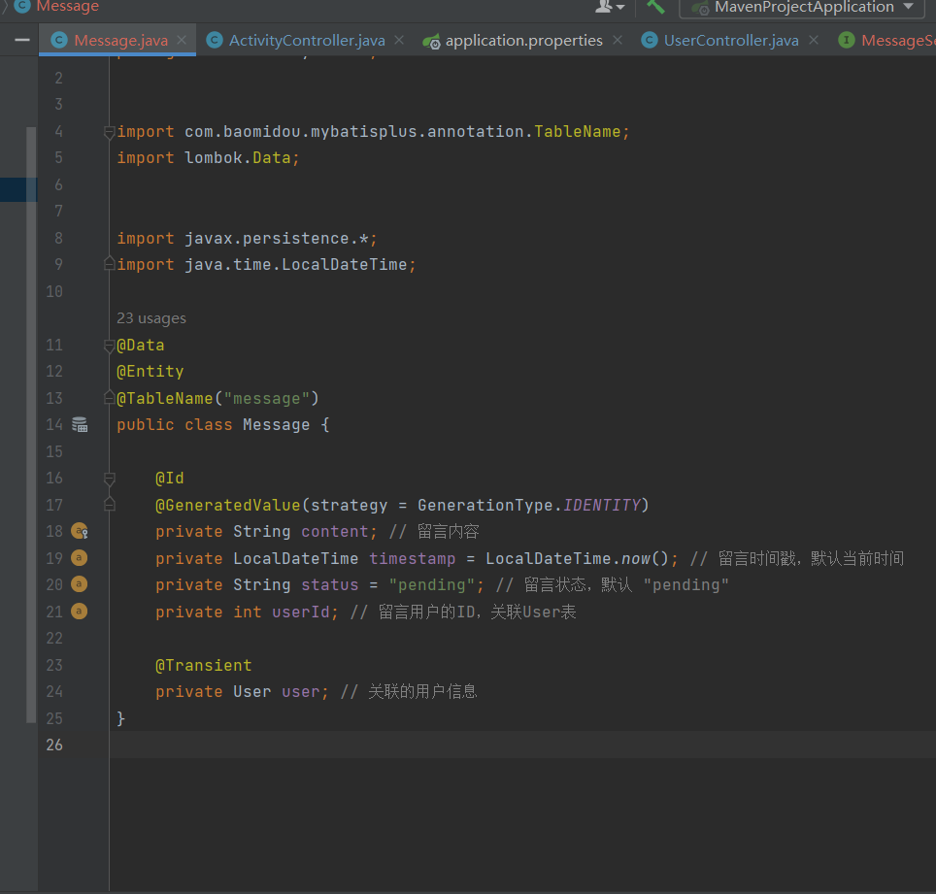

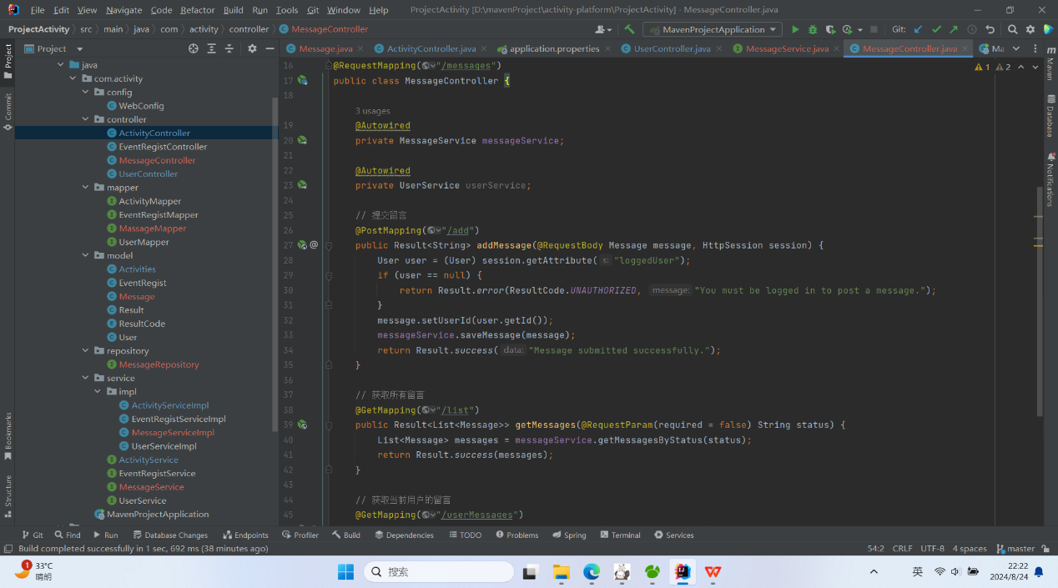

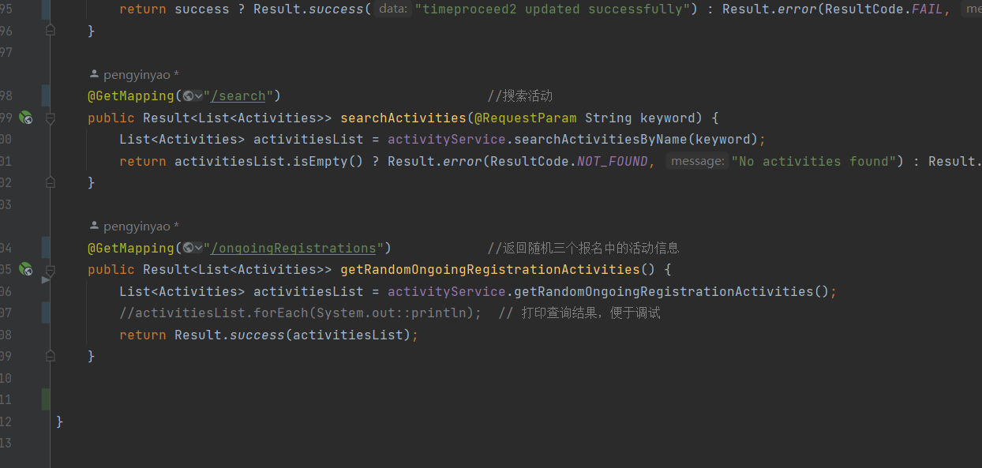

**谢泽川**

##### Java学习日志 - JAVASpringboot对校园活动的编写实现

##### 日期：2024年8月24日

##### 实现内容：

活动图片，用户图片的实现：

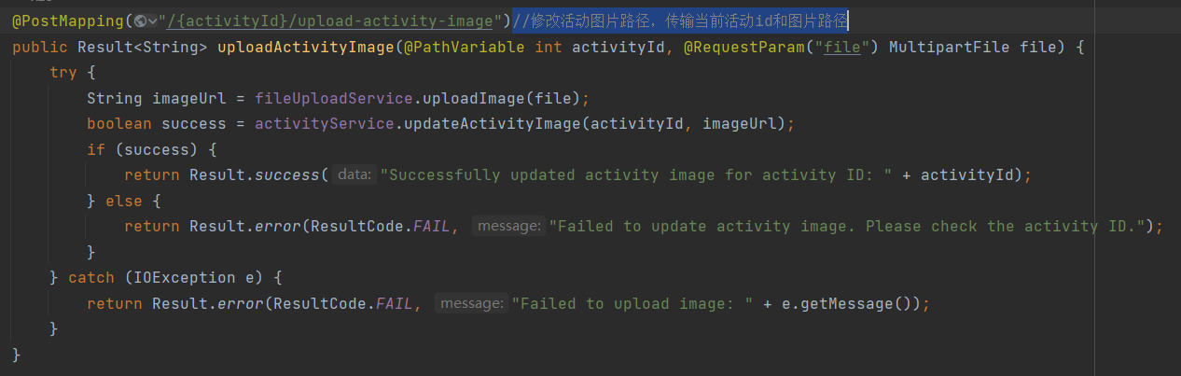

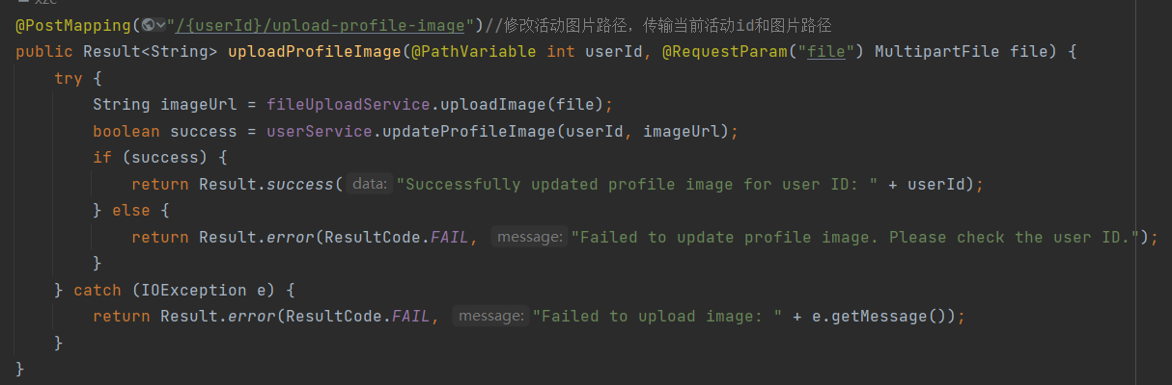

个人信誉分的实现：

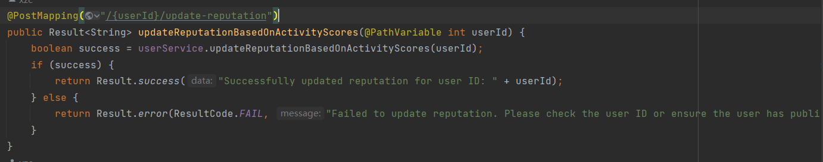

检测能否进入后台管理：

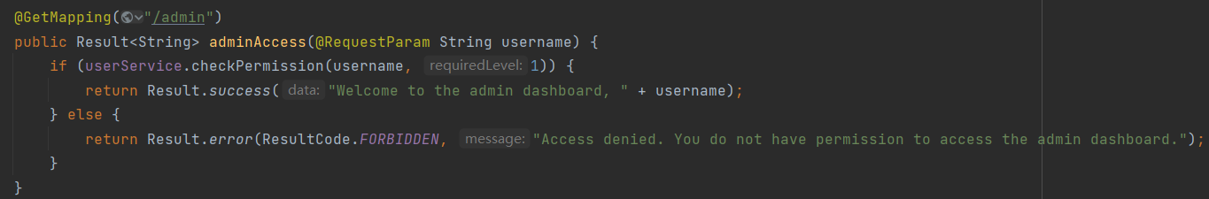

操作自己参加的活动，发布的活动：

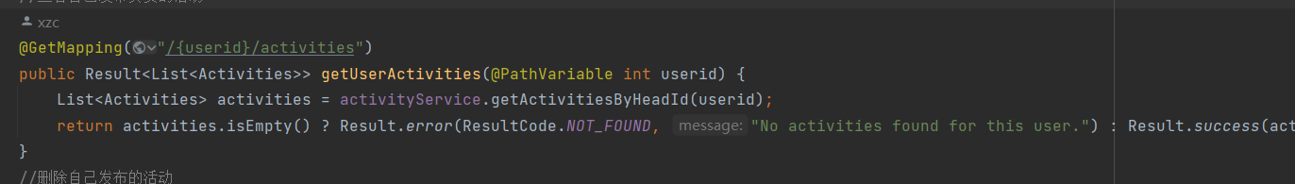

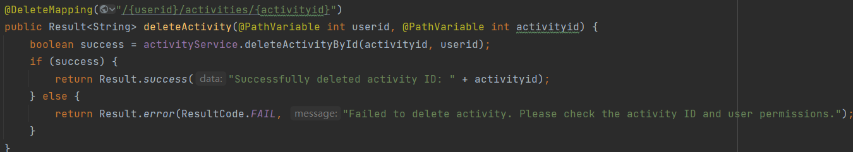

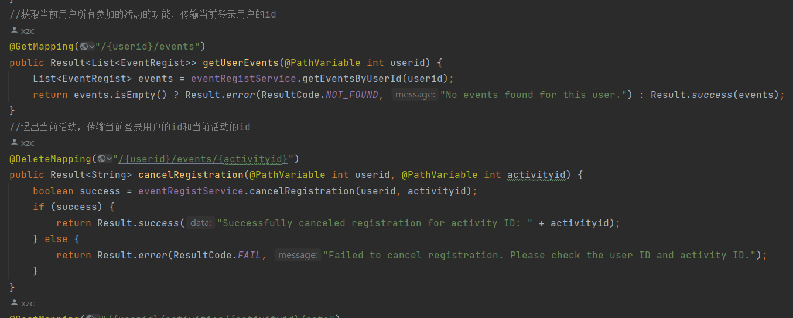

为活动打分：

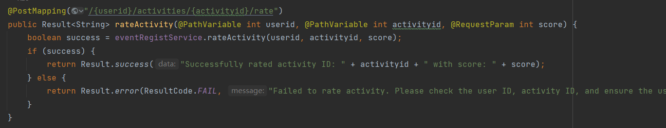

活动模糊搜索的实现：

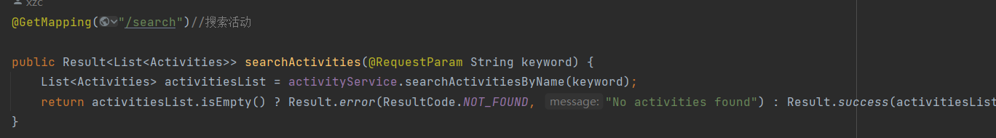

**张世纪**

完成一个页面

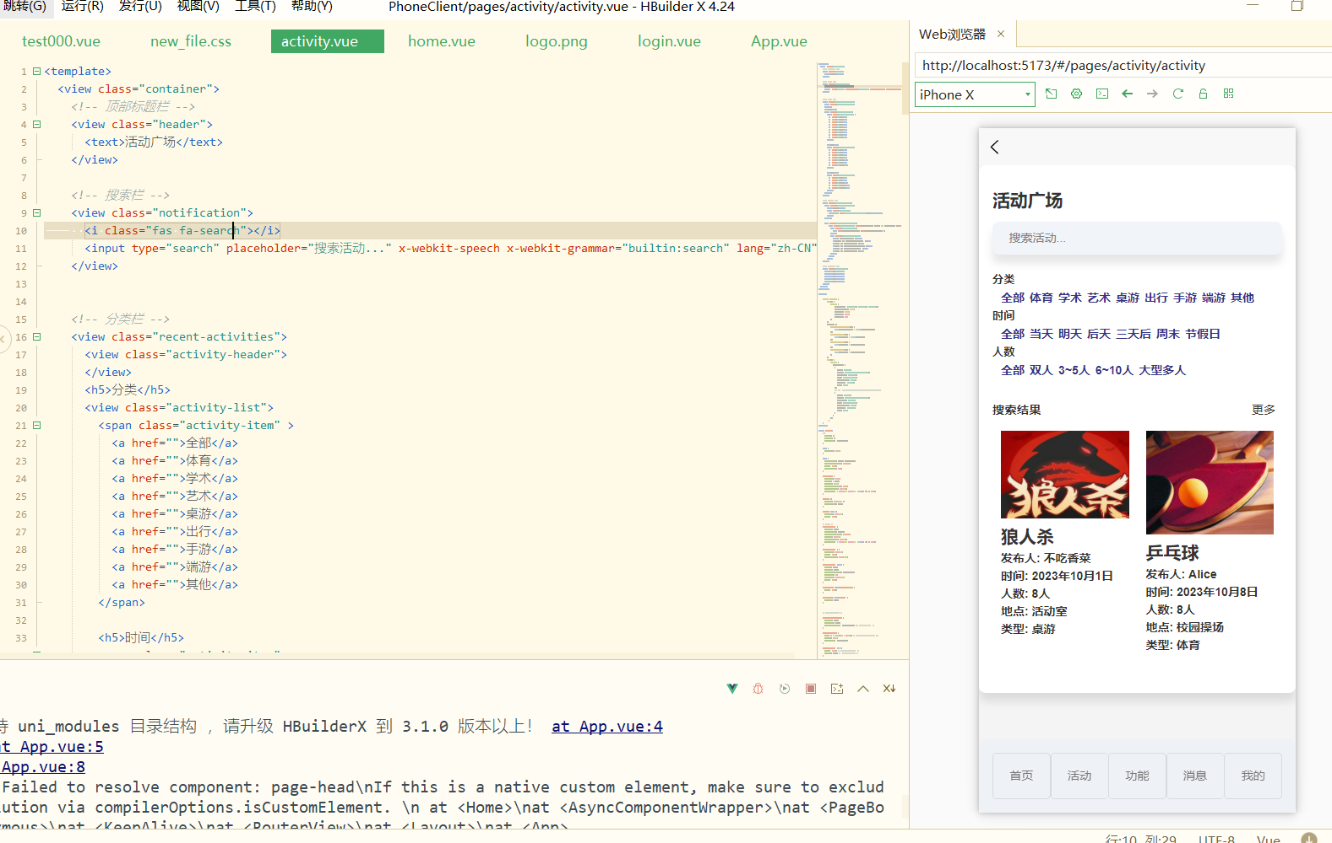

**叶翔昊**

8·24实训日志

总体情况：作为前端开发完成了首页界面，开发了滚动图功能和日历功能，以及热门活动和近期活动的展示，暂未与后端进行对接。

代码：

body {

font-family: Arial, sans-serif;

background-color: #f5f5f5;

margin: 0;

padding: 0;

}

nav {

background-color: #f9e71e;

padding: 20px 20px;

display: flex;

align-items: center;

justify-content: center;

height: 40px;

}

.mainbody-area {

background-color: hsl(60, 65%, 91%);

padding: 20px 0;

width: 100%;

height: 100%;

--color: #E1E1E1;

background-color: #F3F3F3;

background-image: linear-gradient(0deg, transparent 24%, var(--color) 25%, var(--color) 26%, transparent 27%, transparent 74%, var(--color) 75%, var(--color) 76%, transparent 77%, transparent),

linear-gradient(90deg, transparent 24%, var(--color) 25%, var(--color) 26%, transparent 27%, transparent 74%, var(--color) 75%, var(--color) 76%, transparent 77%, transparent);

background-size: 55px 55px;

}

.mainbody {

background-color: #fff;

margin: 0 auto;

padding: 20px;

border-radius: 10px;

max-width: 1000px;

box-shadow: 0 2px 5px rgba(0, 0, 0, 0.1);

}

.logo img {

width: 50px;

height: auto;

margin-right: 10px;

}

nav img {

height: 40px;

}

nav ul {

list-style-type: none;

padding: 0;

margin: 0;

display: flex;

justify-content: center;

}

nav li {

margin: 0 15px;

}

nav a {

text-decoration: none;

color: #333;

padding: 10px 15px;

border-radius: 5px;

font-size: 22px;

font-weight: bold;

transition: background-color 0.3s;

}

nav a.active {

background-color: #f5f3ef;

color: #000;

}

nav a:hover {

background-color: #e8f5e9;

color: #000;

}

.rolling-images-container {

width: 100%;

background-color: #fff;

padding: 20px 0;

box-shadow: 0 4px 8px rgba(0, 0, 0, 0.1);

}

.swiper-container {

width: 100%;

height: 300px;

perspective: 1000px; /* 添加perspective以创建3D效果 */

}

.swiper-wrapper {

transition: transform 0.5s;

transform-style: preserve-3d; /* 保持3D效果 */

}

.swiper-slide {

display: flex;

justify-content: center;

align-items: center;

transition: transform 0.5s ease, filter 0.5s ease;

width: 60%;

transform: rotateY(0deg) translateZ(0); /* 初始状态 */

}

.swiper-slide-prev {

transform: rotateY(-45deg) translateZ(-100px); /* 前一个滑块的3D效果 */

}

.swiper-slide-next {

transform: rotateY(45deg) translateZ(-100px); /* 下一个滑块的3D效果 */

}

.swiper-slide img {

width: 100%;

height: 100%;

object-fit: cover;

border-radius: 10px;

}

.swiper-slide-shadow-left,

.swiper-slide-shadow-right {

background: rgba(0, 0, 0, 0.5) !important;

}

.container {

width: 80%;

max-width: 1000px;

margin: 0 auto;

padding: 20px;

background-color: #fff;

border-radius: 10px;

box-shadow: 0 4px 8px rgba(0, 0, 0, 0.1);

margin-top: 40px;

}

.header,

.activity-section {

margin-bottom: 20px;

}

.header h2 {

font-size: 28px;

margin: 0;

}

.announcement-reminder-container {

display: flex;

gap: 20px;

margin-bottom: 20px;

}

.announcement {

background-color: #f9f9f9;

padding: 10px;

border-radius: 8px;

border: 1px solid #ddd;

flex: 1;

max-width: 650px;

max-height: 400px;

overflow: hidden;

text-overflow: ellipsis;

display: -webkit-box;

margin: 0 auto;

text-align: center;

-webkit-box-orient: vertical;

-webkit-line-clamp: 5;

}

.announcement h3 {

font-size: 30px;

margin-bottom: 15px;

}

.announcement p {

font-size: 18px;

line-height: 1.5;

}

.activity-grid {

display: grid;

grid-template-columns: repeat(3, 1fr);

gap: 20px;

}

.activity-card {

background-color: #fafafa;

border: 1px solid #ddd;

border-radius: 8px;

padding: 15px;

text-align: center;

position: relative;

}

.activity-card img {

width: 100%;

border-radius: 8px;

margin-bottom: 10px;

}

.activity-card .btn-container {

display: flex;

justify-content: space-between;

position: absolute;

bottom: 10px;

left: 10px;

right: 10px;

}

.btn-container .button {

padding: 5px 10px;

border: none;

background-color: transparent;

cursor: pointer;

font-size: 24px;

transition: transform 0.3s;

}

.btn-container .button:hover {

transform: scale(1.2);

}

.btn-container .like-button:before,

.btn-container .favorite-button:before {

font-family: 'Font Awesome 5 Free';

font-weight: 900;

}

.btn-container .like-button:before {

content: '\f164';

color: #ccc;

}

.btn-container .favorite-button:before {

content: '\f005';

color: #ccc;

}

.btn-container .like-button.liked:before {

color: #36a041;

}

.btn-container .favorite-button.favorited:before {

color: #FFD700;

}

.activity-organizer {

font-weight: bold;

}

.activity-tags {

margin-top: 10px;

}

.activity-tag {

display: inline-block;

padding: 5px 10px;

margin: 5px;

border: 1px solid #ddd;

border-radius: 5px;

background-color: #f5f5f5;

}

.activity-location,

.activity-participants {

font-size: 14px;

margin: 5px 0;

}

.calendar {

display: grid;

grid-template-columns: repeat(7, 1fr);

gap: 1px;

background-color: #ccc;

width: 600px;

}

.calendar div {

background-color: #fff;

padding: 10px;

text-align: center;

border: 1px solid #ccc;

}

.calendar .header {

font-weight: bold;

background-color: #f9e71e;

}

.calendar .day {

min-height: 100px;

position: relative;

}

.calendar .event {

background-color: #e3f2fd;

border: 1px solid #90caf9;

border-radius: 5px;

padding: 5px;

margin: 5px 0;

font-size: 12px;

text-align: left;

overflow: hidden;

white-space: nowrap;

text-overflow: ellipsis;

}

.calendar .event-details {

display: none;

position: absolute;

top: 0;

left: 100%;

background-color: #ffffff;

border: 1px solid #ccc;

padding: 10px;

white-space: nowrap;

z-index: 1000;

box-shadow: 0 2px 5px rgba(0, 0, 0, 0.1);

}

.calendar .event:hover .event-details {

display: block;

}

.modal {

display: none;

position: fixed;

z-index: 1;

left: 0;

top: 0;

width: 100%;

height: 100%;

overflow: auto;

background-color: rgba(0, 0, 0, 0.4);

}

.modal-content {

background-color: #fefefe;

margin: 15% auto;

padding: 20px;

border: 1px solid #888;

width: 80%;

max-width: 600px;

border-radius: 10px;

}

.close {

color: #aaa;

float: right;

font-size: 28px;

font-weight: bold;

}

.close:hover,

.close:focus {

color: black;

text-decoration: none;

cursor: pointer;

}

<!DOCTYPE html>

<html lang="zh-CN">

<head>

<meta charset="UTF-8">

<meta name="viewport" content="width=device-width, initial-scale=1.0">

<title>校园活动发布管理平台</title>

<link rel="icon" type="image/png" href="image/favicon.png" sizes="32x32">

<link rel="stylesheet" href="css/style.css"> <!-- 引入 CSS 文件 -->

<link rel="stylesheet" href="https://cdnjs.cloudflare.com/ajax/libs/font-awesome/5.15.4/css/all.min.css">

<link rel="stylesheet" href="https://unpkg.com/swiper/swiper-bundle.min.css">

</head>

<body>

<nav>

<img src="image/logo.png" alt="Logo">

<ul>

<li><a href="index.html" class="active">首页</a></li>

<li><a href="../activity/activitySquare/activity.html">活动广场</a></li>

<li><a href="activity-management.html">活动管理</a></li>

<li><a href="messages.html">消息</a></li>

<li><a href="profile.html">个人中心</a></li>

</ul>

</nav>

<div class="rolling-images-container">

<div class="swiper-container">

<div class="swiper-wrapper">

<div class="swiper-slide"><img src="https://via.placeholder.com/400x200" alt="活动图片1"></div>

<div class="swiper-slide"><img src="https://via.placeholder.com/400x200" alt="活动图片2"></div>

<div class="swiper-slide"><img src="https://via.placeholder.com/400x200" alt="活动图片3"></div>

</div>

<div class="swiper-pagination"></div>

</div>

</div>

<div class="container">

<div class="announcement-reminder-container">

<div class="announcement">

<h3>重要通知</h3>

<p>网页将在今晚十一点开始维护，维护时间至明日早上七点。带来的不便敬请谅解</p>

<p>请同学们注意文明用语，近日网站将会对不文明用语进行监管，严重可能导致封号。</p>

</div>

<div class="calendar-container">

<h3>活动日历</h3>

<div class="calendar" id="activity-calendar"></div>

</div>

</div>

<div class="activity-section">

<h3>热门活动</h3>

<div class="activity-grid" id="hot-activities"></div>

</div>

<div class="activity-section">

<h3>近期活动</h3>

<div class="activity-grid" id="recent-activities"></div>

</div>

</div>

<div id="signupModal" class="modal">

<div class="modal-content">

<span class="close">&times;</span>

<h2>报名申请</h2>

<form id="signupForm">

<div>

<label for="name">姓名:</label>

<input type="text" id="name" name="name" required>

</div>

<div>

<label for="studentId">学号:</label>

<input type="text" id="studentId" name="studentId" required>

</div>

<div>

<label for="activityTitle">活动标题:</label>

<input type="text" id="activityTitle" name="activityTitle" readonly>

</div>

<div>

<label for="activityTime">活动时间:</label>

<input type="text" id="activityTime" name="activityTime" readonly>

</div>

<div>

<label for="activityLocation">活动地点:</label>

<input type="text" id="activityLocation" name="activityLocation" readonly>

</div>

<div>

<button type="submit">提交</button>

</div>

</form>

</div>

</div>

<script src="https://unpkg.com/swiper/swiper-bundle.min.js"></script>

<script>

function loadActivities() {

const hotActivities = [

{ day: 3, time: '16:00', location: '足球场', title: '校园运动会', imgSrc: 'https://via.placeholder.com/400x200', organizer: '学生会', tags: ['运动', '校内'], participants: 50 },

{ day: 4, time: '10:00', location: '篮球场', title: '篮球比赛', imgSrc: 'https://via.placeholder.com/400x200', organizer: '体育部', tags: ['运动', '竞赛'], participants: 30 },

{ day: 5, time: '14:00', location: '足球场', title: '足球比赛', imgSrc: 'https://via.placeholder.com/400x200', organizer: '体育部', tags: ['运动', '竞赛'], participants: 40 }

];

const recentActivities = [

{ day: 3, time: '18:00', location: '音乐厅', title: '校园音乐节', imgSrc: 'https://via.placeholder.com/400x200', organizer: '音乐社', tags: ['音乐', '娱乐'], participants: 100 },

{ day: 4, time: '14:00', location: '礼堂', title: '吉他演奏会', imgSrc: 'https://via.placeholder.com/400x200', organizer: '吉他社', tags: ['音乐', '演出'], participants: 60 },

{ day: 5, time: '16:00', location: '图书馆', title: '编程竞赛', imgSrc: 'https://via.placeholder.com/400x200', organizer: '计算机协会', tags: ['科技', '竞赛'], participants: 80 }

];

loadActivitySection('hot-activities', hotActivities);

loadActivitySection('recent-activities', recentActivities);

loadCalendar('activity-calendar', hotActivities.concat(recentActivities));

}

function loadActivitySection(sectionId, activities) {

const section = document.getElementById(sectionId);

section.innerHTML = '';

activities.forEach(activity => {

const activityCard = document.createElement('div');

activityCard.className = 'activity-card';

activityCard.innerHTML = `

<img src="${activity.imgSrc}" alt="活动图片">

<p>${activity.time}</p>

<p>${activity.title}</p>

<p class="activity-location">地点: ${activity.location}</p>

<p class="activity-participants">参与人数: ${activity.participants}</p>

<p class="activity-organizer">主办方: ${activity.organizer}</p>

<div class="activity-tags">

${activity.tags.map(tag => `<span class="activity-tag">${tag}</span>`).join('')}

</div>

<div class="btn-container">

<button class="button like-button" onclick="likeActivity(this)"></button>

<button class="button favorite-button" onclick="favoriteActivity(this)"></button>

</div>

<button class="sign-up-button" onclick="openSignupModal('${activity.title}', '${activity.time}', '${activity.location}')">报名</button>

`;

section.appendChild(activityCard);

});

}

function loadCalendar(calendarId, activities) {

const calendar = document.getElementById(calendarId);

const daysInMonth = 30; // 假设一个月有30天

const days = Array.from({ length: daysInMonth }, (_, i) => i + 1);

calendar.innerHTML = `

<div class="header">日</div>

<div class="header">一</div>

<div class="header">二</div>

<div class="header">三</div>

<div class="header">四</div>

<div class="header">五</div>

<div class="header">六</div>

${days.map(day => `<div class="day" id="day-${day}">${day}</div>`).join('')}

`;

activities.forEach(activity => {

const dayElement = document.getElementById(`day-${activity.day}`);

if (dayElement) {

const eventElement = document.createElement('div');

eventElement.className = 'event';

eventElement.innerHTML = `

<div>${activity.title}</div>

<div class="event-details">

时间: ${activity.time}<br>

地点: ${activity.location}

</div>

`;

dayElement.appendChild(eventElement);

}

});

}

function likeActivity(button) {

button.classList.toggle('liked');

}

function favoriteActivity(button) {

button.classList.toggle('favorited');

}

function openSignupModal(title, time, location) {

const modal = document.getElementById('signupModal');

const activityTitle = document.getElementById('activityTitle');

const activityTime = document.getElementById('activityTime');

const activityLocation = document.getElementById('activityLocation');

activityTitle.value = title;

activityTime.value = time;

activityLocation.value = location;

modal.style.display = "block";

}

function closeSignupModal() {

const modal = document.getElementById('signupModal');

modal.style.display = "none";

}

function handleSignupFormSubmit(event) {

event.preventDefault();

alert('报名成功！');

closeSignupModal();

}

document.addEventListener('DOMContentLoaded', () => {

const modal = document.getElementById('signupModal');

const closeButton = document.querySelector('.close');

closeButton.addEventListener('click', closeSignupModal);

window.addEventListener('click', (event) => {

if (event.target === modal) {

closeSignupModal();

}

});

const signupForm = document.getElementById('signupForm');

signupForm.addEventListener('submit', handleSignupFormSubmit);

// 初始化Swiper

var swiper = new Swiper('.swiper-container', {

slidesPerView: 1.5, // 显示当前图片和部分前后图片

centeredSlides: true, // 当前图片居中

spaceBetween: 20, // 图片之间的间距

loop: true,

pagination: {

el: '.swiper-pagination',

clickable: true,

},

autoplay: {

delay: 5000,

disableOnInteraction: false,

},

speed: 1000

});

// 加载活动

loadActivities();

});

</script>

<script src="https://unpkg.com/swiper/swiper-bundle.min.js"></script>

<script>

function loadActivities() {

const hotActivities = [

{ day: 3, time: '16:00', location: '足球场', title: '校园运动会', imgSrc: 'https://via.placeholder.com/400x200', organizer: '学生会', tags: ['运动', '校内'], participants: 50 },

{ day: 4, time: '10:00', location: '篮球场', title: '篮球比赛', imgSrc: 'https://via.placeholder.com/400x200', organizer: '体育部', tags: ['运动', '竞赛'], participants: 30 },

{ day: 5, time: '14:00', location: '足球场', title: '足球比赛', imgSrc: 'https://via.placeholder.com/400x200', organizer: '体育部', tags: ['运动', '竞赛'], participants: 40 }

];

const recentActivities = [

{ day: 3, time: '18:00', location: '音乐厅', title: '校园音乐节', imgSrc: 'https://via.placeholder.com/400x200', organizer: '音乐社', tags: ['音乐', '娱乐'], participants: 100 },

{ day: 4, time: '14:00', location: '礼堂', title: '吉他演奏会', imgSrc: 'https://via.placeholder.com/400x200', organizer: '吉他社', tags: ['音乐', '演出'], participants: 60 },

{ day: 5, time: '16:00', location: '图书馆', title: '编程竞赛', imgSrc: 'https://via.placeholder.com/400x200', organizer: '计算机协会', tags: ['科技', '竞赛'], participants: 80 }

];

loadActivitySection('hot-activities', hotActivities);

loadActivitySection('recent-activities', recentActivities);

loadCalendar('activity-calendar', hotActivities.concat(recentActivities));

}

function loadActivitySection(sectionId, activities) {

const section = document.getElementById(sectionId);

section.innerHTML = '';

activities.forEach(activity => {

const activityCard = document.createElement('div');

activityCard.className = 'activity-card';

activityCard.innerHTML = `

<img src="${activity.imgSrc}" alt="活动图片">

<p>${activity.time}</p>

<p>${activity.title}</p>

<p class="activity-location">地点: ${activity.location}</p>

<p class="activity-participants">参与人数: ${activity.participants}</p>

<p class="activity-organizer">主办方: ${activity.organizer}</p>

<div class="activity-tags">

${activity.tags.map(tag => `<span class="activity-tag">${tag}</span>`).join('')}

</div>

<div class="btn-container">

<button class="button like-button" onclick="likeActivity(this)"></button>

<button class="button favorite-button" onclick="favoriteActivity(this)"></button>

</div>

<button class="sign-up-button" onclick="openSignupModal('${activity.title}', '${activity.time}', '${activity.location}')">报名</button>

`;

section.appendChild(activityCard);

});

}

function loadCalendar(calendarId, activities) {

const calendar = document.getElementById(calendarId);

const daysInMonth = 30; // 假设一个月有30天

const days = Array.from({ length: daysInMonth }, (_, i) => i + 1);

calendar.innerHTML = `

<div class="header">日</div>

<div class="header">一</div>

<div class="header">二</div>

<div class="header">三</div>

<div class="header">四</div>

<div class="header">五</div>

<div class="header">六</div>

${days.map(day => `<div class="day" id="day-${day}">${day}</div>`).join('')}

`;

activities.forEach(activity => {

const dayElement = document.getElementById(`day-${activity.day}`);

if (dayElement) {

const eventElement = document.createElement('div');

eventElement.className = 'event';

eventElement.innerHTML = `

<div>${activity.title}</div>

<div class="event-details">

时间: ${activity.time}<br>

地点: ${activity.location}

</div>

`;

dayElement.appendChild(eventElement);

}

});

}

function likeActivity(button) {

button.classList.toggle('liked');

}

function favoriteActivity(button) {

button.classList.toggle('favorited');

}

function openSignupModal(title, time, location) {

const modal = document.getElementById('signupModal');

const activityTitle = document.getElementById('activityTitle');

const activityTime = document.getElementById('activityTime');

const activityLocation = document.getElementById('activityLocation');

activityTitle.value = title;

activityTime.value = time;

activityLocation.value = location;

modal.style.display = "block";

}

function closeSignupModal() {

const modal = document.getElementById('signupModal');

modal.style.display = "none";

}

function handleSignupFormSubmit(event) {

event.preventDefault();

alert('报名成功！');

closeSignupModal();

}

document.addEventListener('DOMContentLoaded', () => {

const modal = document.getElementById('signupModal');

const closeButton = document.querySelector('.close');

closeButton.addEventListener('click', closeSignupModal);

window.addEventListener('click', (event) => {

if (event.target === modal) {

closeSignupModal();

}

});

const signupForm = document.getElementById('signupForm');

signupForm.addEventListener('submit', handleSignupFormSubmit);

// 初始化Swiper

var swiper = new Swiper('.swiper-container', {

slidesPerView: 1.5, // 显示当前图片和部分前后图片

centeredSlides: true, // 当前图片居中

spaceBetween: 20, // 图片之间的间距

loop: true,

pagination: {

el: '.swiper-pagination',

clickable: true,

},

autoplay: {

delay: 5000,

disableOnInteraction: false,

},

speed: 1000,

loopAdditionalSlides: 1, // 确保小圆点与图片顺序一致

effect: 'coverflow', // 添加 coverflow 效果

coverflowEffect: {

rotate: 50, // 旋转角度

stretch: 0, // 拉伸

depth: 100, // 深度

modifier: 1, // 修饰符

slideShadows: true, // 滑块阴影

},

}};

// 加载活动

loadActivities();

});

</script>

</body>

</html>

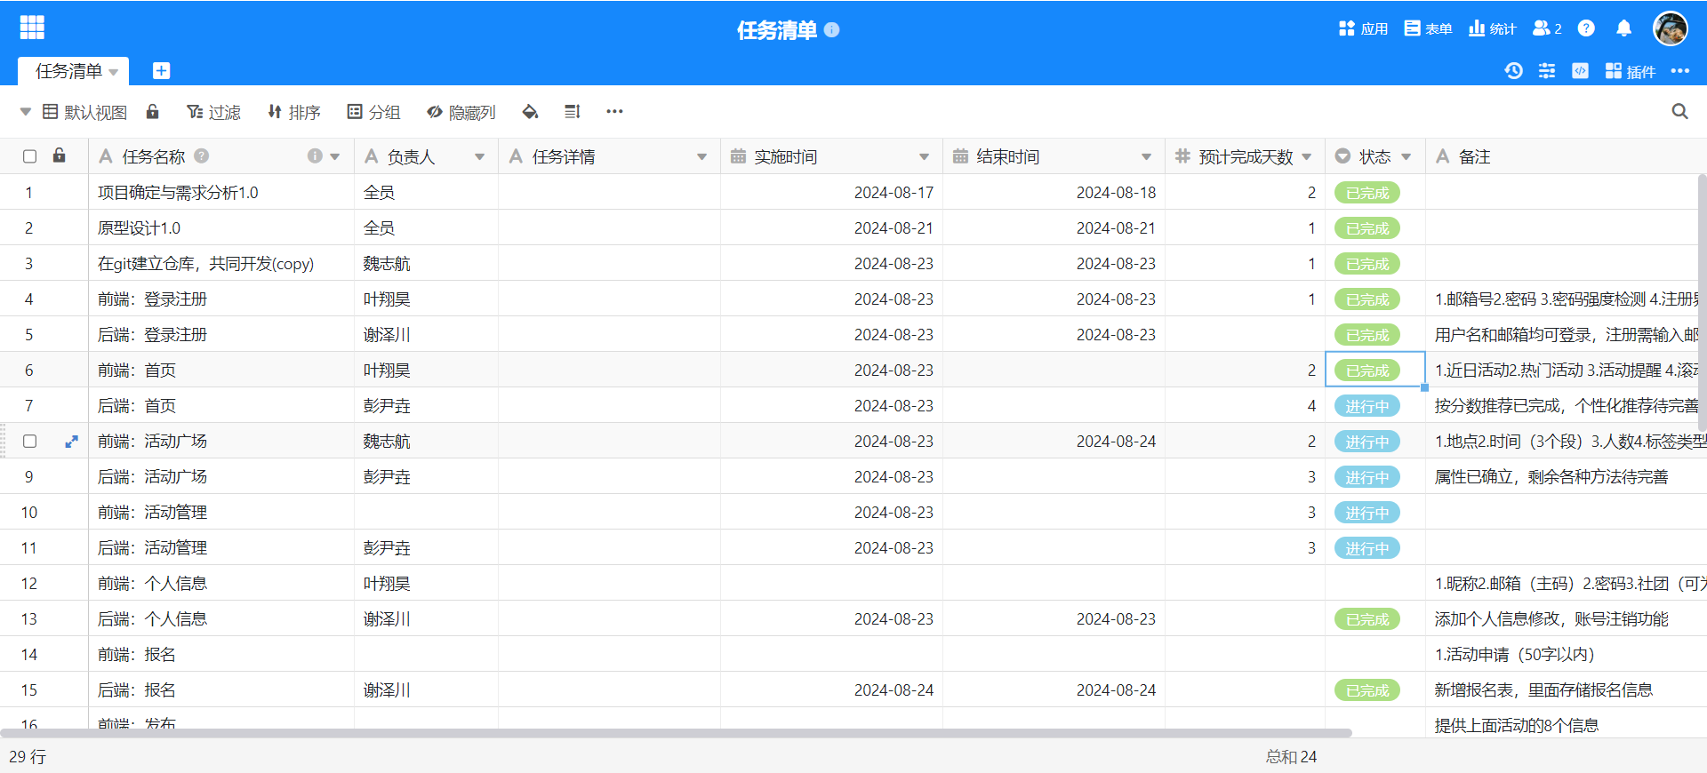

**兰天阳**

2024.8.24

设计了主界面和个人主页界面，实现从登录注册到首页和个人主页的跳转

